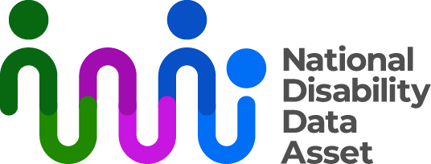

# **《国家残障数据资产理事会章程》情况说明书**

《国家残障数据资产理事会章程》（The National Disability Data Asset Charter，以下简称“章程”）是一份关于如何使用国家残障数据资产的文件。这份文件包含国家残障数据资产的原则和规则。

所有使用国家残障数据资产的研究人员，包括政府研究人员，都必须遵守该章程。

理事会和残障事务部长于 2024 上半年批准了该章程。章程的任何修改都需要经过残障人士社区的审查，并由理事会和残障事务部长批准。

## **章程原则**

这些原则描述了国家残障数据资产的运作方式。目标是确保国家残障数据资产：

* 涵盖残障人士
* 以可访问的格式共享信息
* 为残障人士提供福利
* 透明且负责
* 保证数据安全。

## **章程规则**

该规则列出了国家残障数据资产的可用范围和禁止用途。

国家残疾数据资产**只能**用于以下研究：

* 增进对残障人士经历的理解
* 研究项目要如何改善残障人士的生活状况
* 衡量国际残障标准和人权框架在澳大利亚的实践应用情况
* 比较不同服务的好处，帮助残障人士了解哪些服务适合他们
* 通过分享有关残障人士的见解，来支持包容性社区
* 有助于更好地了解残障人士、他们的家人和照护者。

国家残障数据资产**不能**用于：

* 为任何目的进行个人身份识别
* 决定个人是否能获得政府资助
* 任何与人权法或隐私法相冲突的目的
* 举债等合规目的的自动化决策工具
* 在未与相关政府达成协议的情况下，决定澳大利亚政府、州政府和领地政府之间的资金安排。

您可以在 [**www.ndda.gov.au**](http://www.ndda.gov.au) 上，或发送电子邮件至 [**NDDA@dss.gov.au**](mailto:NDDA@dss.gov.au) 找到有关国家残障数据资产的更多信息。